# INTERFACE UNTUK NASABAH

Device: Tablet 1080 x 810 pixel (responsive)

Posisi: Landscape

Lokasi: Dinding sebelah Pintu Masuk Bank

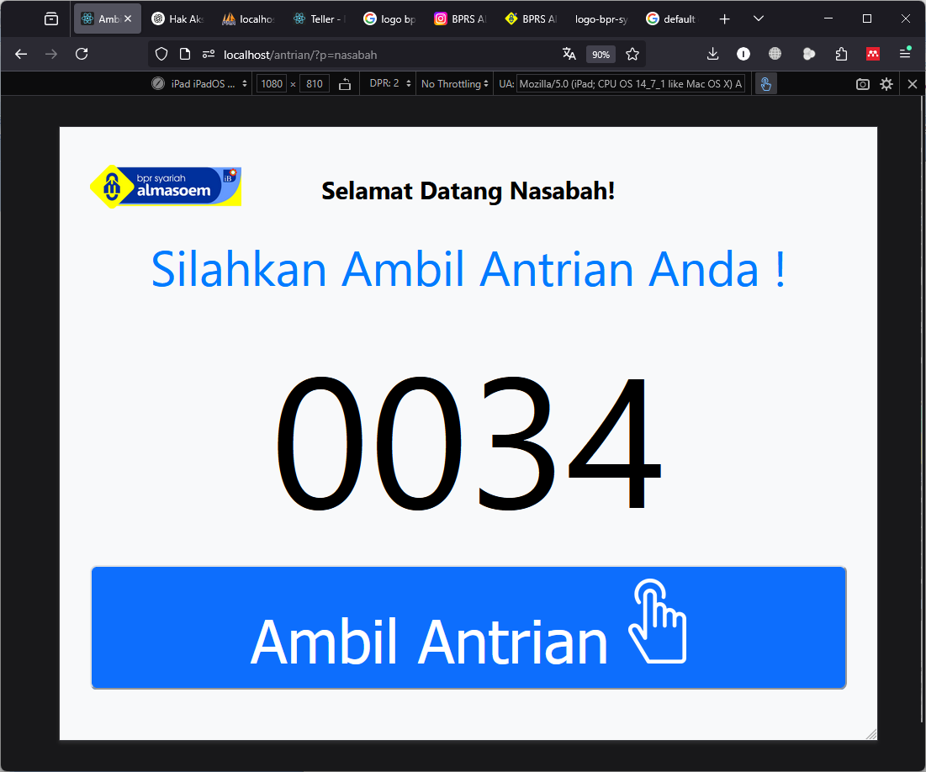

# HASIL PRINT ANTRIAN

Device: Thermal Printer

Lebar kertas: 57,5 mm

Server: PC/laptop Windows (tersembunyi)

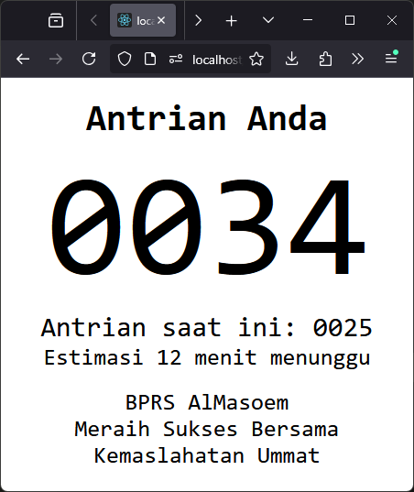

# INTERFACE DISPLAY LOBBY

Device: Tablet 1080 x 810 pixel (responsive)

Posisi: Landscape

Lokasi: Dinding di depan Lobby Nasabah

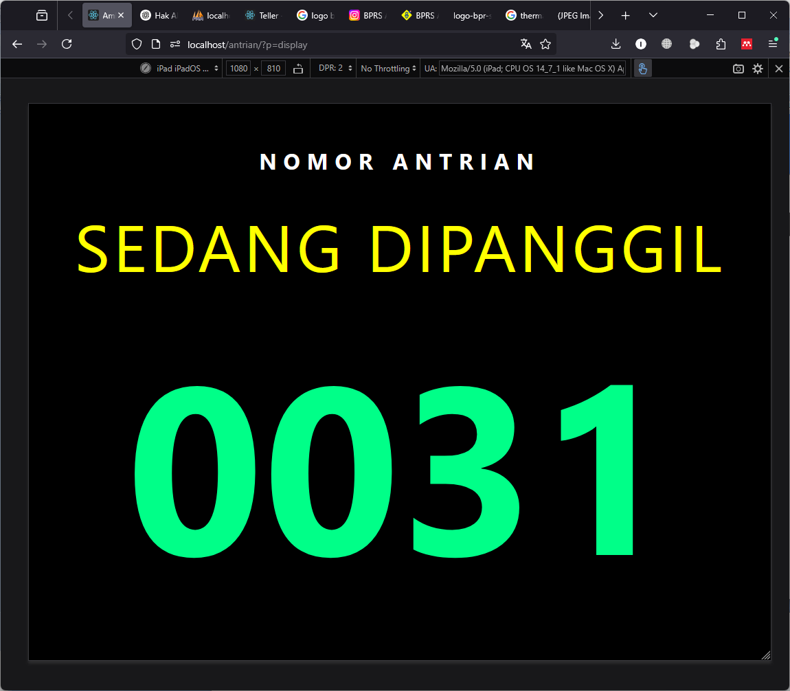

# INTERFACE DI MEJA TELLER

Device: Smartphone Teller

Posisi: Landscape atau Berdiri (Portrait)

Lokasi: Di Setiap Meja Teller

